2 ОРГАНИЗАЦИЯ ЗАЩИТЫ ДОРОГИ ОТ СНЕЖНЫХ ЗАНОСОВ
2.1 Определение объёма снегоприноса

Для оценки снегозаносимости необходимо определить объём снегоприноса, т.е. количество снега, приносимого метелями к дороге в течение зимы.
Установленными нормативными документами порядок расчёта снегоприноса основан на использовании подобных данных о направлении и скорости ветра в районе прохождения дороги за период не менее чем 10 лет. Приближённый метод заключается в определении объёмов снегоприноса с использованием среднемесячной эпюры повторяемости ветров за зимний период и общего объёма снегопереноса.
Условно считают, что общий объём снега, перенесённого через 1 м фронта метелевого потока за определённое время (объём снегопереноса qз, м³/п.м.), указывается в задании, представлен в основном восемью направлениями в том же соотношении, что и число случаев ветра. Тогда объём снегопереноса по каждому направлению, указанному на эпюре повторяемости ветров, составит:

qᵢ = λᵢ · Q, (2.1)

где λᵢ – доля ветров данного направления из эпюры повторяемости ветров;
i – направление ветра. При этом ∑λᵢ = 1.

Сумма объёмов снегопереноса по всем направлениям равна общему объёму снегопереноса, т.е.

Q = ∑ qᵢ, (2.2)

После этого определяют снегопринос к дороге за зиму с каждой стороны. Для реализации условий снеговой защиты используют эпюру повторяемости ветров трассы дороги, на которую накладывают эпюру повторяемости ветров, совмещая её румбы с таким же румбом участка дороги (рисунок 2.1).

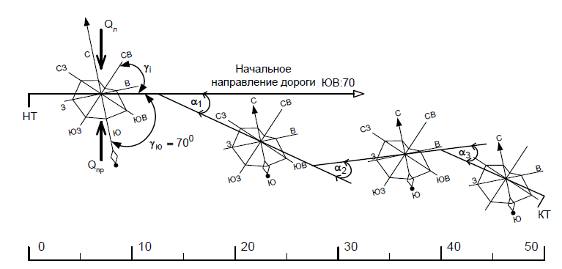

Рисунок 2.1. Схема к расчету снегоприноса по участкам дороги

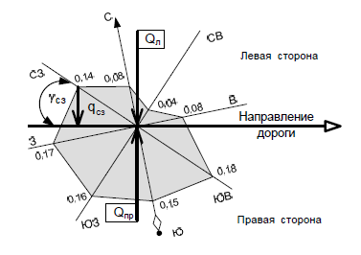
Рисунок 2.2. Расчетная схема снегоприноса к дороге

Расчет объёма снегоприноса по сторонам дороги
Поскольку часть румбов эпюры повторяемости ветров расположена с правой стороны от оси участка дороги, а часть – с левой, объем снегоприноса определяют отдельно с левой и правой стороны по формулам (рисунок 2.2).
Для левой стороны:

Qл = Σ (от i = 1 до 4) qᵢл * sin γᵢл , (2.3)

Для правой стороны:

Qп = Σ (от i = 1 до 4) qᵢп * sin γᵢп , (2.4)

где: Qл и Qп – объемы снегоприноса с левой и правой стороны от оси дороги соответственно;
qᵢл и qᵢп – объемы снегоприноса по соответствующим румбам с левой и правой стороны соответственно, м³/п.м;
γᵢл и γᵢп – угол между рассматриваемым i-м направлением ветра и осью дороги с левой и правой стороны соответственно.

Если γᵢ менее 10°, то метелевой поток перемещается вдоль оси дороги, в таком случае объем снегоприноса от данного направления метелевого потока равен 0.

Таким образом, все снегоприносы по румбам справа и слева от дороги приводят к одному снегоприносу, направленному перпендикулярно к оси дороги. Расчёт сводят к таблице 2.1. Эти снегоприносы принимают за расчётные для рассматриваемой зимы (Qл и Qп) и заносят в схему организации зимнего содержания для каждой стороны дороги, примерная форма которой представлена на рис. 2.1. Схема включает в себя сокращённый план участка дороги протяженностью 50 км и разделенные на 3-4 участков.

Таблица 2.1 Расчёт объемов снегоприноса
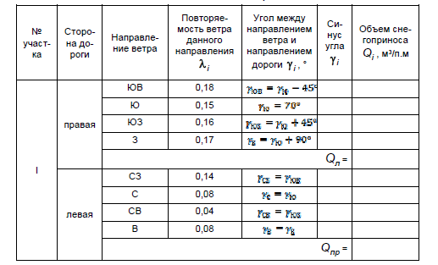
Примечания:
1. Начальное направление автомобильной дороги ЮВ: 70° (рисунок 3.1).
2. Для второго участка γ¹₀ = γ¹₀ - α₁; для третьего γ¹₀ = γ¹₀ + α₂; для четвёртого γ¹₀ = γ¹₀ - α₃.

